**แบบบันทึกการจัดกิจกรรมโฮมรูม**

**(HOMEROOM)**

**ประจำภาคเรียนที่ ๒ ปีการศึกษา ๒๕๖๗**

**ชั้น ม. ......./....... จำนวนนักเรียน ........... คน**

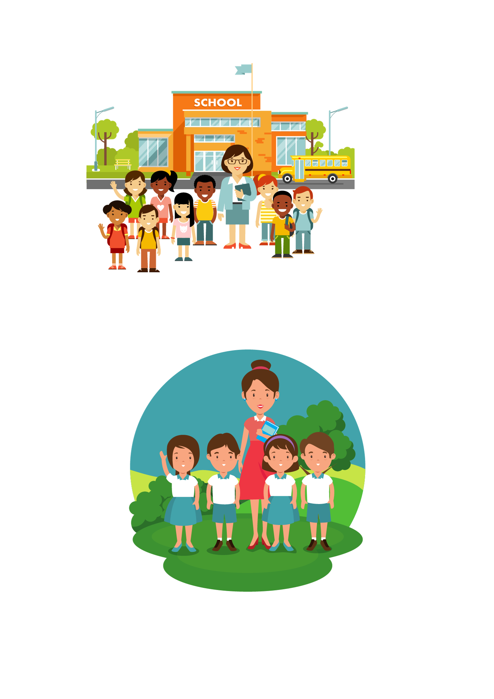

**ครูที่ปรึกษา**

1. **......................................................................**
2. **.......................................................................**

**โรงเรียนราชวินิตบางเขน**

**สำนักงานเขตพื้นที่การศึกษามัธยมศึกษากรุงเทพมหานคร เขต ๒**

**สำนักงานคณะกรรมการการศึกษาขั้นพื้นฐาน**

**กระทรวงศึกษาธิการ**



บันทึกข้อความ

**ส่วนราชการ** กลุ่มบริหารงานบุคคล โรงเรียนราชวินิตบางเขน

**ที่**  วันที่ เดือน พ.ศ. .

**เรื่อง** รายงานผลการจัดกิจกรรมโฮมรูม ภาคเรียนที่ ๒ ปีการศึกษา ๒๕๖๗

**เรียน** ผู้อำนวยการโรงเรียนราชวินิตบางเขน

ตามที่ข้าพเจ้า และ   
ครูที่ปรึกษาชั้นมัธยมศึกษาปีที่ / ได้รับมอบหมายให้ปฏิบัติหน้าที่ครูที่ปรึกษา ประจำปีการศึกษา ๒๕๖๗ ตามคำสั่งโรงเรียนราชวินิตบางเขน ที่ / เรื่อง แต่งตั้งครูที่ปรึกษานักเรียน ภาคเรียนที่ ๒ ประจำปีการศึกษา ๒๕๖๗ ไปแล้วนั้น

บัดนี้การจัดกิจกรรมดังกล่าวได้เสร็จสิ้นแล้ว จึงขอรายงานผลการจัดกิจกรรมโฮมรูม ประจำภาคเรียนที่ ๒   
ปีการศึกษา ๒๕๖๗

จึงเรียนมาเพื่อทราบและพิจารณา

ลงชื่อ ครูที่ปรึกษา ลงชื่อ ครูที่ปรึกษา

( ) ( )

ลงชื่อ หัวหน้าระดับ ลงชื่อ หัวหน้างานระบบดูแลฯ

( ) (นางสาวชฎารัตน์ ภู่สันติ)

ความเห็นรองผู้อำนวยการกลุ่มบริหารงานบุคคล ความเห็นผู้อำนวยการโรงเรียน

( นางสิริวรรณ มาศคีรีวงศ์ ) ( นายสามารถ จันหา )

รองผู้อำนวยการกลุ่มบริหารงานบุคคล ผู้อำนวยการโรงเรียนราชวินิตบางเขน

**แนวทางการจัดกิจกรรมโฮมรูม (Homeroom)**

**การจัดกิจกรรมโฮมรูม (Homeroom)**

**กิจกรรมโฮมรูม** หมายถึง การจัดกิจกรรมเพื่อส่งเสริมผู้เรียนเป็นรายบุคคลหรือเป็นกลุ่มก็ได้   
มีการฝึกปฏิบัติหรือทำกิจกรรมที่เป็นประโยชน์ต่อผู้เรียนในด้านต่างๆ เช่น การรู้จักตนเอง การรู้จักผู้อื่น   
และสิ่งแวดล้อม ทักษะการตัดสินใจ ทักษะการปรับตัวและการวางแผนชีวิต เป็นต้น กิจกรรมเหล่านี้  
จะจัดในห้องเรียนหรือนอกห้องเรียนก็ได้ โดยให้มีบรรยากาศเสมือนบ้าน ที่มีผู้เรียนกับครูที่ปรึกษา  
เป็นสมาชิกในครอบครัวเดียวกัน

**วัตถุประสงค์**

๑. เพื่อให้ครูที่ปรึกษาได้พบผู้เรียนของตนเองอย่างใกล้ชิด ใช้เวลาให้เกิดประโยชน์อย่างเต็มที่

๒. เพื่อให้ผู้เรียนมีความรู้ ได้รับประสบการณ์เพิ่มมาขึ้นจากการเรียนปกติ

๓. เพื่อให้เกิดความเข้าใจ ระหว่างครูกับนักเรียน และนักเรียนกับนักเรียน

**ปฏิทินการจัดกิจกรรมโฮมรูม (Homeroom)**

๑. ครูที่ปรึกษาโฮมรูมนักเรียนหลังเสร็จกิจกรรมหน้าเสาธง

๒. บันทึกกิจกรรมโฮมรูมทุกครั้ง โดยบันทึกลงในแบบบันทึกกิจกรรมโฮมรูม

๓. ลงลายมือชื่อครูที่ปรึกษา ประจำทุกสัปดาห์

๔. เมื่อสิ้นสุดภาคเรียน ให้สรุปผลงานส่ง พร้อมรูปภาพประกอบกิจกรรมโฮมรูม เพื่อรายงานผู้อำนวยการสถานศึกษา โดยส่งที่งานระบบดูแลช่วยเหลือนักเรียนเพื่อนำสรุปในภาพรวมต่อไป

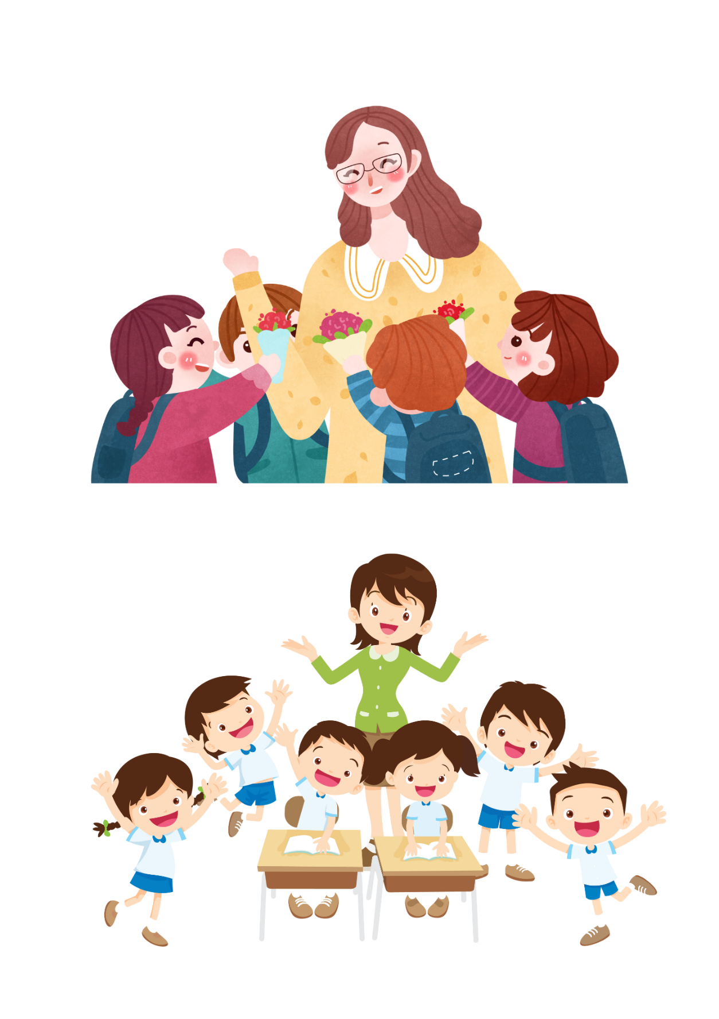

**ตัวอย่างหัวข้อและกิจกรรมสำหรับจัดกิจกรรมโฮมรูม**

การจัดกิจกรรมโฮมรูม ปกติใช้เวลา ประมาณ ๑๐ – ๒๐ นาที จากการประมวลเอกสารและผลงาน  
การศึกษาวิจัยต่าง ๆ พบว่า หัวข้อ และกิจกรรมที่สมควรนำมาจัดกิจกรรมโฮมรูม ประกอบด้วย

๑. การอบรมมารยาทและการรู้จักกาลเทศะ เช่น การทำความเคารพ มารยาท และสิ่งที่ควรปฏิบัติ  
ในระหว่างการสนทนา มารยาทในการรับประทานอาหาร เป็นต้น

๒. การชมเชยผู้เรียนที่ทำความดี หรือมีความสามารถ

๓. การดูแลความสะอาดของห้องเรียน

๔. ให้ผู้เรียนนำข่าวจากสื่อต่าง ๆ เช่น หนังสือพิมพ์ วิทยุ โทรทัศน์ Website ต่างทางอินเทอร์เน็ต   
มาอ่าน หรือมาเล่าให้เพื่อนฟัง แล้วช่วยกันวิจารณ์ข่าว

๕. การฝึกลักษณะนิสัยที่พึงประสงค์ เช่น ความรับผิดชอบ ความมีระเบียบวินัย การตรงต่อเวลา   
ความมานะพยายาม การประหยัด ความขยันหมั่นเพียร เป็นต้น

๖. ให้ผู้เรียนเล่าเหตุการณ์ต่าง ๆ ที่ประสบจากชีวิตจริง การแก้ปัญหาเฉพาะหน้า แล้วอภิปรายร่วมกันในชั้นเรียน ให้นักเรียนเขียนเรียงความเกี่ยวกับครอบครัว

๗. ประกาศ แจ้งข่าวสาร และความเคลื่อนไหวของสถานศึกษา เช่น กำหนดการสอบ การแข่งขันกีฬาสี   
การจัดนิทรรศการ การจัดพิธีไหว้ครู ผลการประกวด หรือการเข้าร่วมแข่งขันต่าง ๆ เป็นต้น

๘. การอบรมคุณธรรม จริยธรรม เช่น ความเอื้อเฟื้อเผื่อแผ่ ความสามัคคี การเสียสละ ความซื่อสัตย์   
การให้อภัย เป็นต้น

๙. การช่วยเหลือนักเรียนที่เรียนอ่อน อาจให้เพื่อนช่วยเพื่อน

๑๐. แนะแนวการเตรียมตัวสอบ

๑๑. แนะแนวในเรื่องการดำเนินชีวิต เช่น สุขภาพจิต วัยรุ่น การทำงานกลุ่ม มนุษยสัมพันธ์   
การคบเพื่อน การคบเพื่อนต่างเพศที่เหมาะสม การหลีกเลี่ยงจากภัยทางสังคม อาชญากรรม ปัญหาการคุกคามทางเพศ ภัยแอบแฝงจากอินเทอร์เน็ต และปัญหาสารเสพติด เป็นต้น

๑๒. ให้นักเรียนบันทึกความดี ความภูมิใจของตนเอง

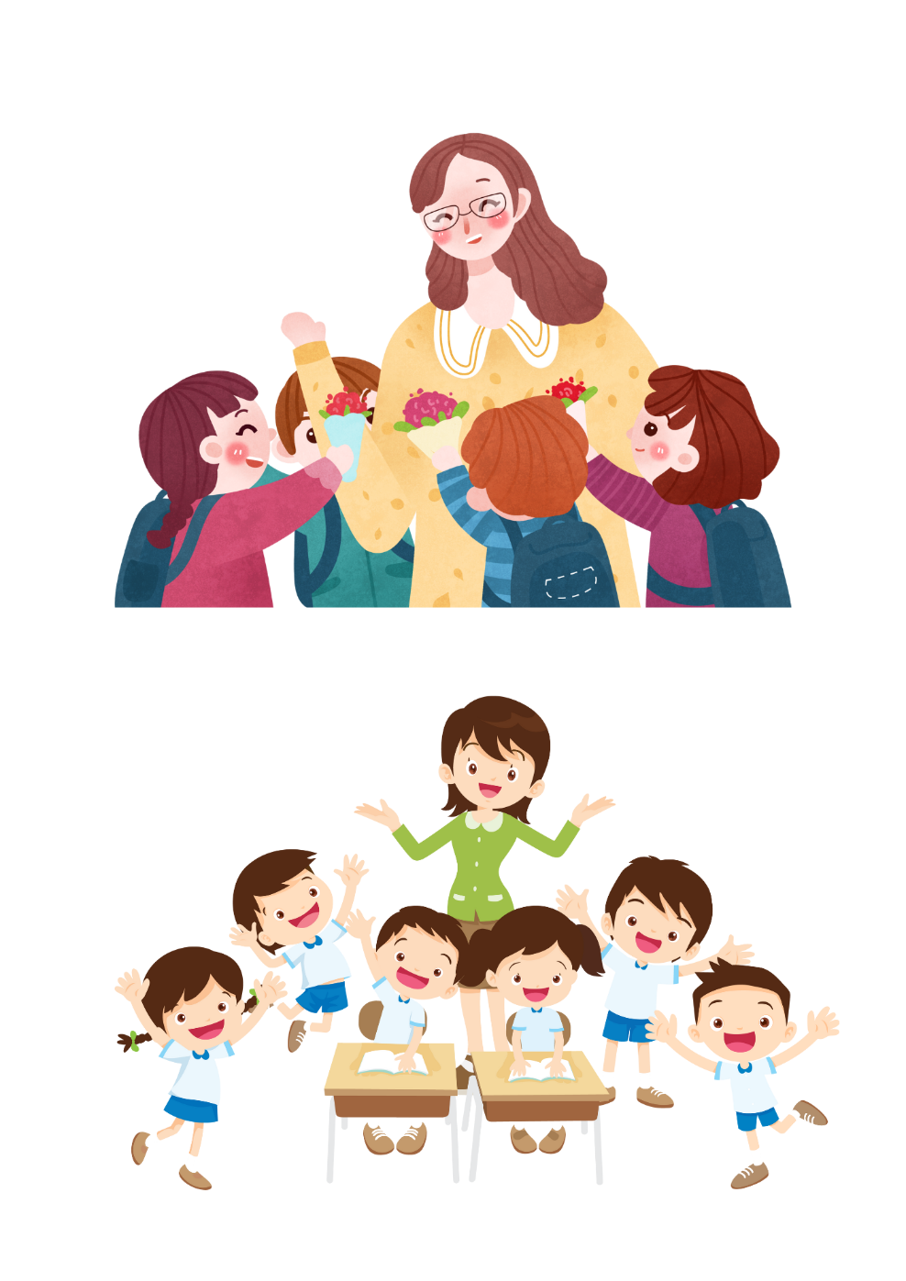

แบบบันทึกกิจกรรมโฮมรูม (Homeroom)

ภาคเรียนที่ ๒ ปีการศึกษา ๒๕๖๗ ชั้นมัธยมศึกษาปีที่ ........../ ..........

|  |  |  |
| --- | --- | --- |
| **วัน/เดือน/ปี** | **เรื่องที่อบรม/แนะนำ/แจ้งข่าวสาร** | **ข้อมูลนักเรียน** |
| ๒๘ ตุลาคม ๒๕๖๗ | ........................................................................................................................................................................................................................................................................  ........................................................................................ | นักเรียนทั้งหมด ........... คน  มา .......... คน  ลา .......... คน  ขาด .......... คน |
| ๒๙ ตุลาคม ๒๕๖๗ | ........................................................................................................................................................................................................................................................................  ........................................................................................ | นักเรียนทั้งหมด ........... คน  มา .......... คน  ลา .......... คน  ขาด .......... คน |
| ๓๐ ตุลาคม ๒๕๖๗ | ........................................................................................................................................................................................................................................................................  ........................................................................................ | นักเรียนทั้งหมด ........... คน  มา .......... คน  ลา .......... คน  ขาด .......... คน |
| ๓๑ ตุลาคม ๒๕๖๗ | ........................................................................................................................................................................................................................................................................  ........................................................................................ | นักเรียนทั้งหมด ........... คน  มา .......... คน  ลา .......... คน  ขาด .......... คน |
| ๑ พฤศจิกายน ๒๕๖๗ | ........................................................................................................................................................................................................................................................................  ........................................................................................ | นักเรียนทั้งหมด ........... คน  มา .......... คน  ลา .......... คน  ขาด .......... คน |

ลงชื่อ ครูที่ปรึกษา ลงชื่อ ครูที่ปรึกษา

( ) ( )

แบบบันทึกกิจกรรมโฮมรูม (Homeroom)

ภาคเรียนที่ ๒ ปีการศึกษา ๒๕๖๗ ชั้นมัธยมศึกษาปีที่ ........../ ..........

|  |  |  |
| --- | --- | --- |
| **วัน/เดือน/ปี** | **เรื่องที่อบรม/แนะนำ/แจ้งข่าวสาร** | **ข้อมูลนักเรียน** |
| ๔ พฤศจิกายน ๒๕๖๗ | ........................................................................................................................................................................................................................................................................  ........................................................................................ | นักเรียนทั้งหมด ........... คน  มา .......... คน  ลา .......... คน  ขาด .......... คน |
| ๕ พฤศจิกายน ๒๕๖๗ | ........................................................................................................................................................................................................................................................................  ........................................................................................ | นักเรียนทั้งหมด ........... คน  มา .......... คน  ลา .......... คน  ขาด .......... คน |
| ๖ พฤศจิกายน ๒๕๖๗ | ........................................................................................................................................................................................................................................................................  ........................................................................................ | นักเรียนทั้งหมด ........... คน  มา .......... คน  ลา .......... คน  ขาด .......... คน |
| ๗ พฤศจิกายน ๒๕๖๗ | ........................................................................................................................................................................................................................................................................  ........................................................................................ | นักเรียนทั้งหมด ........... คน  มา .......... คน  ลา .......... คน  ขาด .......... คน |
| ๘ พฤศจิกายน ๒๕๖๗ | ........................................................................................................................................................................................................................................................................  ........................................................................................ | นักเรียนทั้งหมด ........... คน  มา .......... คน  ลา .......... คน  ขาด .......... คน |

ลงชื่อ ครูที่ปรึกษา ลงชื่อ ครูที่ปรึกษา

( ) ( )

แบบบันทึกกิจกรรมโฮมรูม (Homeroom)

ภาคเรียนที่ ๒ ปีการศึกษา ๒๕๖๗ ชั้นมัธยมศึกษาปีที่ ........../ ..........

|  |  |  |
| --- | --- | --- |
| **วัน/เดือน/ปี** | **เรื่องที่อบรม/แนะนำ/แจ้งข่าวสาร** | **ข้อมูลนักเรียน** |
| ๑๑ พฤศจิกายน ๒๕๖๗ | ........................................................................................................................................................................................................................................................................  ........................................................................................ | นักเรียนทั้งหมด ........... คน  มา .......... คน  ลา .......... คน  ขาด .......... คน |
| ๑๒ พฤศจิกายน ๒๕๖๗ | ........................................................................................................................................................................................................................................................................  ........................................................................................ | นักเรียนทั้งหมด ........... คน  มา .......... คน  ลา .......... คน  ขาด .......... คน |
| ๑๓ พฤศจิกายน ๒๕๖๗ | ........................................................................................................................................................................................................................................................................  ........................................................................................ | นักเรียนทั้งหมด ........... คน  มา .......... คน  ลา .......... คน  ขาด .......... คน |
| ๑๔ พฤศจิกายน ๒๕๖๗ | ........................................................................................................................................................................................................................................................................  ........................................................................................ | นักเรียนทั้งหมด ........... คน  มา .......... คน  ลา .......... คน  ขาด .......... คน |
| ๑๕ พฤศจิกายน ๒๕๖๗ | ........................................................................................................................................................................................................................................................................  ........................................................................................ | นักเรียนทั้งหมด ........... คน  มา .......... คน  ลา .......... คน  ขาด .......... คน |

ลงชื่อ ครูที่ปรึกษา ลงชื่อ ครูที่ปรึกษา

( ) ( )

แบบบันทึกกิจกรรมโฮมรูม (Homeroom)

ภาคเรียนที่ ๒ ปีการศึกษา ๒๕๖๗ ชั้นมัธยมศึกษาปีที่ ........../ ..........

|  |  |  |
| --- | --- | --- |
| **วัน/เดือน/ปี** | **เรื่องที่อบรม/แนะนำ/แจ้งข่าวสาร** | **ข้อมูลนักเรียน** |
| ๑๘ พฤศจิกายน ๒๕๖๗ | ........................................................................................................................................................................................................................................................................  ........................................................................................ | นักเรียนทั้งหมด ........... คน  มา .......... คน  ลา .......... คน  ขาด .......... คน |
| ๑๙ พฤศจิกายน ๒๕๖๗ | ........................................................................................................................................................................................................................................................................  ........................................................................................ | นักเรียนทั้งหมด ........... คน  มา .......... คน  ลา .......... คน  ขาด .......... คน |
| ๒๐ พฤศจิกายน ๒๕๖๗ | ........................................................................................................................................................................................................................................................................  ........................................................................................ | นักเรียนทั้งหมด ........... คน  มา .......... คน  ลา .......... คน  ขาด .......... คน |
| ๒๑ พฤศจิกายน ๒๕๖๗ | ........................................................................................................................................................................................................................................................................  ........................................................................................ | นักเรียนทั้งหมด ........... คน  มา .......... คน  ลา .......... คน  ขาด .......... คน |
| ๒๒ พฤศจิกายน ๒๕๖๗ | ........................................................................................................................................................................................................................................................................  ........................................................................................ | นักเรียนทั้งหมด ........... คน  มา .......... คน  ลา .......... คน  ขาด .......... คน |

ลงชื่อ ครูที่ปรึกษา ลงชื่อ ครูที่ปรึกษา

( ) ( )

แบบบันทึกกิจกรรมโฮมรูม (Homeroom)

ภาคเรียนที่ ๒ ปีการศึกษา ๒๕๖๗ ชั้นมัธยมศึกษาปีที่ ........../ ..........

|  |  |  |
| --- | --- | --- |
| **วัน/เดือน/ปี** | **เรื่องที่อบรม/แนะนำ/แจ้งข่าวสาร** | **ข้อมูลนักเรียน** |
| ๒๕ พฤศจิกายน ๒๕๖๗ | ........................................................................................................................................................................................................................................................................  ........................................................................................ | นักเรียนทั้งหมด ........... คน  มา .......... คน  ลา .......... คน  ขาด .......... คน |
| ๒๖ พฤศจิกายน ๒๕๖๗ | ........................................................................................................................................................................................................................................................................  ........................................................................................ | นักเรียนทั้งหมด ........... คน  มา .......... คน  ลา .......... คน  ขาด .......... คน |
| ๒๗ พฤศจิกายน ๒๕๖๗ | ........................................................................................................................................................................................................................................................................  ........................................................................................ | นักเรียนทั้งหมด ........... คน  มา .......... คน  ลา .......... คน  ขาด .......... คน |
| ๒๘ พฤศจิกายน ๒๕๖๗ | ........................................................................................................................................................................................................................................................................  ........................................................................................ | นักเรียนทั้งหมด ........... คน  มา .......... คน  ลา .......... คน  ขาด .......... คน |
| ๒๙ พฤศจิกายน ๒๕๖๗ | ........................................................................................................................................................................................................................................................................  ........................................................................................ | นักเรียนทั้งหมด ........... คน  มา .......... คน  ลา .......... คน  ขาด .......... คน |

ลงชื่อ ครูที่ปรึกษา ลงชื่อ ครูที่ปรึกษา

( ) ( )

แบบบันทึกกิจกรรมโฮมรูม (Homeroom)

ภาคเรียนที่ ๒ ปีการศึกษา ๒๕๖๗ ชั้นมัธยมศึกษาปีที่ ........../ ..........

|  |  |  |
| --- | --- | --- |
| **วัน/เดือน/ปี** | **เรื่องที่อบรม/แนะนำ/แจ้งข่าวสาร** | **ข้อมูลนักเรียน** |
| ๒ ธันวาคม ๒๕๖๗ | ........................................................................................................................................................................................................................................................................  ........................................................................................ | นักเรียนทั้งหมด ........... คน  มา .......... คน  ลา .......... คน  ขาด .......... คน |
| ๓ ธันวาคม ๒๕๖๗ | ........................................................................................................................................................................................................................................................................  ........................................................................................ | นักเรียนทั้งหมด ........... คน  มา .......... คน  ลา .......... คน  ขาด .......... คน |
| ๔ ธันวาคม ๒๕๖๗ | ........................................................................................................................................................................................................................................................................  ........................................................................................ | นักเรียนทั้งหมด ........... คน  มา .......... คน  ลา .......... คน  ขาด .......... คน |
| ๕ ธันวาคม ๒๕๖๗ | วันพ่อแห่งชาติ | นักเรียนทั้งหมด ........... คน  มา .......... คน  ลา .......... คน  ขาด .......... คน |
| ๖ ธันวาคม ๒๕๖๗ | ........................................................................................................................................................................................................................................................................  ........................................................................................ | นักเรียนทั้งหมด ........... คน  มา .......... คน  ลา .......... คน  ขาด .......... คน |

ลงชื่อ ครูที่ปรึกษา ลงชื่อ ครูที่ปรึกษา

( ) ( )

แบบบันทึกกิจกรรมโฮมรูม (Homeroom)

ภาคเรียนที่ ๒ ปีการศึกษา ๒๕๖๗ ชั้นมัธยมศึกษาปีที่ ........../ ..........

|  |  |  |
| --- | --- | --- |
| **วัน/เดือน/ปี** | **เรื่องที่อบรม/แนะนำ/แจ้งข่าวสาร** | **ข้อมูลนักเรียน** |
| ๙ ธันวาคม ๒๕๖๗ | ........................................................................................................................................................................................................................................................................  ........................................................................................ | นักเรียนทั้งหมด ........... คน  มา .......... คน  ลา .......... คน  ขาด .......... คน |
| ๑๐ ธันวาคม ๒๕๖๗ | วันรัฐธรรมนูญ | นักเรียนทั้งหมด ........... คน  มา .......... คน  ลา .......... คน  ขาด .......... คน |
| ๑๑ ธันวาคม ๒๕๖๗ | ........................................................................................................................................................................................................................................................................  ........................................................................................ | นักเรียนทั้งหมด ........... คน  มา .......... คน  ลา .......... คน  ขาด .......... คน |
| ๑๒ ธันวาคม ๒๕๖๗ | ........................................................................................................................................................................................................................................................................  ........................................................................................ | นักเรียนทั้งหมด ........... คน  มา .......... คน  ลา .......... คน  ขาด .......... คน |
| ๑๓ ธันวาคม ๒๕๖๗ | ........................................................................................................................................................................................................................................................................  ........................................................................................ | นักเรียนทั้งหมด ........... คน  มา .......... คน  ลา .......... คน  ขาด .......... คน |

ลงชื่อ ครูที่ปรึกษา ลงชื่อ ครูที่ปรึกษา

( ) ( )

แบบบันทึกกิจกรรมโฮมรูม (Homeroom)

ภาคเรียนที่ ๒ ปีการศึกษา ๒๕๖๗ ชั้นมัธยมศึกษาปีที่ ........../ ..........

|  |  |  |
| --- | --- | --- |
| **วัน/เดือน/ปี** | **เรื่องที่อบรม/แนะนำ/แจ้งข่าวสาร** | **ข้อมูลนักเรียน** |
| ๑๖ ธันวาคม ๒๕๖๗ | ........................................................................................................................................................................................................................................................................  ........................................................................................ | นักเรียนทั้งหมด ........... คน  มา .......... คน  ลา .......... คน  ขาด .......... คน |
| ๑๗ ธันวาคม ๒๕๖๗ | ........................................................................................................................................................................................................................................................................  ........................................................................................ | นักเรียนทั้งหมด ........... คน  มา .......... คน  ลา .......... คน  ขาด .......... คน |
| ๑๘ ธันวาคม ๒๕๖๗ | ........................................................................................................................................................................................................................................................................  ........................................................................................ | นักเรียนทั้งหมด ........... คน  มา .......... คน  ลา .......... คน  ขาด .......... คน |
| ๑๙ ธันวาคม ๒๕๖๗ | ........................................................................................................................................................................................................................................................................  ........................................................................................ | นักเรียนทั้งหมด ........... คน  มา .......... คน  ลา .......... คน  ขาด .......... คน |
| ๒๐ ธันวาคม ๒๕๖๗ | ........................................................................................................................................................................................................................................................................  ........................................................................................ | นักเรียนทั้งหมด ........... คน  มา .......... คน  ลา .......... คน  ขาด .......... คน |

ลงชื่อ ครูที่ปรึกษา ลงชื่อ ครูที่ปรึกษา

( ) ( )

แบบบันทึกกิจกรรมโฮมรูม (Homeroom)

ภาคเรียนที่ ๒ ปีการศึกษา ๒๕๖๗ ชั้นมัธยมศึกษาปีที่ ........../ ..........

|  |  |  |
| --- | --- | --- |
| **วัน/เดือน/ปี** | **เรื่องที่อบรม/แนะนำ/แจ้งข่าวสาร** | **ข้อมูลนักเรียน** |
| ๒๓ ธันวาคม ๒๕๖๗ | ........................................................................................................................................................................................................................................................................  ........................................................................................ | นักเรียนทั้งหมด ........... คน  มา .......... คน  ลา .......... คน  ขาด .......... คน |
| ๒๔ ธันวาคม ๒๕๖๗ | ........................................................................................................................................................................................................................................................................  ........................................................................................ | นักเรียนทั้งหมด ........... คน  มา .......... คน  ลา .......... คน  ขาด .......... คน |
| ๒๕ ธันวาคม ๒๕๖๗ | ........................................................................................................................................................................................................................................................................  ........................................................................................ | นักเรียนทั้งหมด ........... คน  มา .......... คน  ลา .......... คน  ขาด .......... คน |
| ๒๖ ธันวาคม ๒๕๖๗ | ........................................................................................................................................................................................................................................................................  ........................................................................................ | นักเรียนทั้งหมด ........... คน  มา .......... คน  ลา .......... คน  ขาด .......... คน |
| ๒๗ ธันวาคม ๒๕๖๗ | ........................................................................................................................................................................................................................................................................  ........................................................................................ | นักเรียนทั้งหมด ........... คน  มา .......... คน  ลา .......... คน  ขาด .......... คน |

ลงชื่อ ครูที่ปรึกษา ลงชื่อ ครูที่ปรึกษา

( ) ( )

แบบบันทึกกิจกรรมโฮมรูม (Homeroom)

ภาคเรียนที่ ๒ ปีการศึกษา ๒๕๖๗ ชั้นมัธยมศึกษาปีที่ ........../ ..........

|  |  |  |
| --- | --- | --- |
| **วัน/เดือน/ปี** | **เรื่องที่อบรม/แนะนำ/แจ้งข่าวสาร** | **ข้อมูลนักเรียน** |
| ๓๐ ธันวาคม ๒๕๖๗ | วันหยุดราชการเพิ่มเป็นกรณีพิเศษ | นักเรียนทั้งหมด ........... คน  มา .......... คน  ลา .......... คน  ขาด .......... คน |
| ๓๑ ธันวาคม ๒๕๖๗ | วันสิ้นปี | นักเรียนทั้งหมด ........... คน  มา .......... คน  ลา .......... คน  ขาด .......... คน |
| ๑ มกราคม ๒๕๖๘ | วันขึ้นปีใหม่ | นักเรียนทั้งหมด ........... คน  มา .......... คน  ลา .......... คน  ขาด .......... คน |
| ๒ มกราคม ๒๕๖๘ | ........................................................................................................................................................................................................................................................................  ........................................................................................ | นักเรียนทั้งหมด ........... คน  มา .......... คน  ลา .......... คน  ขาด .......... คน |
| ๓ มกราคม ๒๕๖๘ | ........................................................................................................................................................................................................................................................................  ........................................................................................ | นักเรียนทั้งหมด ........... คน  มา .......... คน  ลา .......... คน  ขาด .......... คน |

ลงชื่อ ครูที่ปรึกษา ลงชื่อ ครูที่ปรึกษา

( ) ( )

แบบบันทึกกิจกรรมโฮมรูม (Homeroom)

ภาคเรียนที่ ๒ ปีการศึกษา ๒๕๖๗ ชั้นมัธยมศึกษาปีที่ ........../ ..........

|  |  |  |
| --- | --- | --- |
| **วัน/เดือน/ปี** | **เรื่องที่อบรม/แนะนำ/แจ้งข่าวสาร** | **ข้อมูลนักเรียน** |
| ๖ มกราคม ๒๕๖๘ | ........................................................................................................................................................................................................................................................................  ........................................................................................ | นักเรียนทั้งหมด ........... คน  มา .......... คน  ลา .......... คน  ขาด .......... คน |
| ๗ มกราคม ๒๕๖๘ | ........................................................................................................................................................................................................................................................................  ........................................................................................ | นักเรียนทั้งหมด ........... คน  มา .......... คน  ลา .......... คน  ขาด .......... คน |
| ๘ มกราคม ๒๕๖๘ | ........................................................................................................................................................................................................................................................................  ........................................................................................ | นักเรียนทั้งหมด ........... คน  มา .......... คน  ลา .......... คน  ขาด .......... คน |
| ๙ มกราคม ๒๕๖๘ | ........................................................................................................................................................................................................................................................................  ........................................................................................ | นักเรียนทั้งหมด ........... คน  มา .......... คน  ลา .......... คน  ขาด .......... คน |
| ๑๐ มกราคม ๒๕๖๘ | ........................................................................................................................................................................................................................................................................  ........................................................................................ | นักเรียนทั้งหมด ........... คน  มา .......... คน  ลา .......... คน  ขาด .......... คน |

ลงชื่อ ครูที่ปรึกษา ลงชื่อ ครูที่ปรึกษา

( ) ( )

แบบบันทึกกิจกรรมโฮมรูม (Homeroom)

ภาคเรียนที่ ๒ ปีการศึกษา ๒๕๖๗ ชั้นมัธยมศึกษาปีที่ ........../ ..........

|  |  |  |
| --- | --- | --- |
| **วัน/เดือน/ปี** | **เรื่องที่อบรม/แนะนำ/แจ้งข่าวสาร** | **ข้อมูลนักเรียน** |
| ๑๓ มกราคม ๒๕๖๘ | ........................................................................................................................................................................................................................................................................  ........................................................................................ | นักเรียนทั้งหมด ........... คน  มา .......... คน  ลา .......... คน  ขาด .......... คน |
| ๑๔ มกราคม ๒๕๖๘ | ........................................................................................................................................................................................................................................................................  ........................................................................................ | นักเรียนทั้งหมด ........... คน  มา .......... คน  ลา .......... คน  ขาด .......... คน |
| ๑๕ มกราคม ๒๕๖๘ | ........................................................................................................................................................................................................................................................................  ........................................................................................ | นักเรียนทั้งหมด ........... คน  มา .......... คน  ลา .......... คน  ขาด .......... คน |
| ๑๖ มกราคม ๒๕๖๘ | วันครู | นักเรียนทั้งหมด ........... คน  มา .......... คน  ลา .......... คน  ขาด .......... คน |
| ๑๗ มกราคม ๒๕๖๘ | ........................................................................................................................................................................................................................................................................  ........................................................................................ | นักเรียนทั้งหมด ........... คน  มา .......... คน  ลา .......... คน  ขาด .......... คน |

ลงชื่อ ครูที่ปรึกษา ลงชื่อ ครูที่ปรึกษา

( ) ( )

แบบบันทึกกิจกรรมโฮมรูม (Homeroom)

ภาคเรียนที่ ๒ ปีการศึกษา ๒๕๖๗ ชั้นมัธยมศึกษาปีที่ ........../ ..........

|  |  |  |
| --- | --- | --- |
| **วัน/เดือน/ปี** | **เรื่องที่อบรม/แนะนำ/แจ้งข่าวสาร** | **ข้อมูลนักเรียน** |
| ๒๐ มกราคม ๒๕๖๘ | ........................................................................................................................................................................................................................................................................  ........................................................................................ | นักเรียนทั้งหมด ........... คน  มา .......... คน  ลา .......... คน  ขาด .......... คน |
| ๒๑ มกราคม ๒๕๖๘ | ........................................................................................................................................................................................................................................................................  ........................................................................................ | นักเรียนทั้งหมด ........... คน  มา .......... คน  ลา .......... คน  ขาด .......... คน |
| ๒๒ มกราคม ๒๕๖๘ | ........................................................................................................................................................................................................................................................................  ........................................................................................ | นักเรียนทั้งหมด ........... คน  มา .......... คน  ลา .......... คน  ขาด .......... คน |
| ๒๓ มกราคม ๒๕๖๘ | ........................................................................................................................................................................................................................................................................  ........................................................................................ | นักเรียนทั้งหมด ........... คน  มา .......... คน  ลา .......... คน  ขาด .......... คน |
| ๒๔ มกราคม ๒๕๖๘ | ........................................................................................................................................................................................................................................................................  ........................................................................................ | นักเรียนทั้งหมด ........... คน  มา .......... คน  ลา .......... คน  ขาด .......... คน |

ลงชื่อ ครูที่ปรึกษา ลงชื่อ ครูที่ปรึกษา

( ) ( )

แบบบันทึกกิจกรรมโฮมรูม (Homeroom)

ภาคเรียนที่ ๒ ปีการศึกษา ๒๕๖๗ ชั้นมัธยมศึกษาปีที่ ........../ ..........

|  |  |  |
| --- | --- | --- |
| **วัน/เดือน/ปี** | **เรื่องที่อบรม/แนะนำ/แจ้งข่าวสาร** | **ข้อมูลนักเรียน** |
| ๒๗ มกราคม ๒๕๖๘ | ........................................................................................................................................................................................................................................................................  ........................................................................................ | นักเรียนทั้งหมด ........... คน  มา .......... คน  ลา .......... คน  ขาด .......... คน |
| ๒๘ มกราคม ๒๕๖๘ | ........................................................................................................................................................................................................................................................................  ........................................................................................ | นักเรียนทั้งหมด ........... คน  มา .......... คน  ลา .......... คน  ขาด .......... คน |
| ๒๙ มกราคม ๒๕๖๘ | ........................................................................................................................................................................................................................................................................  ........................................................................................ | นักเรียนทั้งหมด ........... คน  มา .......... คน  ลา .......... คน  ขาด .......... คน |
| ๓๐ มกราคม ๒๕๖๘ | ........................................................................................................................................................................................................................................................................  ........................................................................................ | นักเรียนทั้งหมด ........... คน  มา .......... คน  ลา .......... คน  ขาด .......... คน |
| ๓๑ มกราคม ๒๕๖๘ | ........................................................................................................................................................................................................................................................................  ........................................................................................ | นักเรียนทั้งหมด ........... คน  มา .......... คน  ลา .......... คน  ขาด .......... คน |

ลงชื่อ ครูที่ปรึกษา ลงชื่อ ครูที่ปรึกษา

( ) ( )

แบบบันทึกกิจกรรมโฮมรูม (Homeroom)

ภาคเรียนที่ ๒ ปีการศึกษา ๒๕๖๗ ชั้นมัธยมศึกษาปีที่ ........../ ..........

|  |  |  |
| --- | --- | --- |
| **วัน/เดือน/ปี** | **เรื่องที่อบรม/แนะนำ/แจ้งข่าวสาร** | **ข้อมูลนักเรียน** |
| ๓ กุมภาพันธ์ ๒๕๖๘ | ........................................................................................................................................................................................................................................................................  ........................................................................................ | นักเรียนทั้งหมด ........... คน  มา .......... คน  ลา .......... คน  ขาด .......... คน |
| ๔ กุมภาพันธ์ ๒๕๖๘ | ........................................................................................................................................................................................................................................................................  ........................................................................................ | นักเรียนทั้งหมด ........... คน  มา .......... คน  ลา .......... คน  ขาด .......... คน |
| ๕ กุมภาพันธ์ ๒๕๖๘ | ........................................................................................................................................................................................................................................................................  ........................................................................................ | นักเรียนทั้งหมด ........... คน  มา .......... คน  ลา .......... คน  ขาด .......... คน |
| ๖ กุมภาพันธ์ ๒๕๖๘ | ........................................................................................................................................................................................................................................................................  ........................................................................................ | นักเรียนทั้งหมด ........... คน  มา .......... คน  ลา .......... คน  ขาด .......... คน |
| ๗ กุมภาพันธ์ ๒๕๖๘ | ........................................................................................................................................................................................................................................................................  ........................................................................................ | นักเรียนทั้งหมด ........... คน  มา .......... คน  ลา .......... คน  ขาด .......... คน |

ลงชื่อ ครูที่ปรึกษา ลงชื่อ ครูที่ปรึกษา

( ) ( )

แบบบันทึกกิจกรรมโฮมรูม (Homeroom)

ภาคเรียนที่ ๒ ปีการศึกษา ๒๕๖๗ ชั้นมัธยมศึกษาปีที่ ........../ ..........

|  |  |  |
| --- | --- | --- |
| **วัน/เดือน/ปี** | **เรื่องที่อบรม/แนะนำ/แจ้งข่าวสาร** | **ข้อมูลนักเรียน** |
| ๑๐ กุมภาพันธ์ ๒๕๖๘ | ........................................................................................................................................................................................................................................................................  ........................................................................................ | นักเรียนทั้งหมด ........... คน  มา .......... คน  ลา .......... คน  ขาด .......... คน |
| ๑๑ กุมภาพันธ์ ๒๕๖๘ | ........................................................................................................................................................................................................................................................................  ........................................................................................ | นักเรียนทั้งหมด ........... คน  มา .......... คน  ลา .......... คน  ขาด .......... คน |
| ๑๒ กุมภาพันธ์ ๒๕๖๘ | วันมาฆบูชา | นักเรียนทั้งหมด ........... คน  มา .......... คน  ลา .......... คน  ขาด .......... คน |
| ๑๓ กุมภาพันธ์ ๒๕๖๘ | ........................................................................................................................................................................................................................................................................  ........................................................................................ | นักเรียนทั้งหมด ........... คน  มา .......... คน  ลา .......... คน  ขาด .......... คน |
| ๑๔ กุมภาพันธ์ ๒๕๖๘ | ........................................................................................................................................................................................................................................................................  ........................................................................................ | นักเรียนทั้งหมด ........... คน  มา .......... คน  ลา .......... คน  ขาด .......... คน |

ลงชื่อ ครูที่ปรึกษา ลงชื่อ ครูที่ปรึกษา

( ) ( )

สรุปปัญหาของนักเรียน และข้อเสนอแนะในการจัดกิจกรรมโฮมรูม

ภาคเรียนที่ 2 ปีการศึกษา ๒๕๖๗ ชั้นมัธยมศึกษาปีที่ ........../ ..........

**๑. ปัญหาของนักเรียนในการจัดกิจกรรมโฮมรูม**

................................................................................................................................................................................................................................................................................................................................................................................................................................................................................................................................................................................................................................................................................................................................................................... ...................................................................................................................................................................................................................................................................................................................................................................................................................................................................................................................................................................................................................................................................................................................................................................

**๒. แนวทางแก้ไขปัญหาของครูที่ปรึกษา**

................................................................................................................................................................................................................................................................................................................................................................................................................................................................................................................................................................................................................................................................................................................................................................... ...................................................................................................................................................................................................................................................................................................................................................................................................................................................................................................................................................................................................................................................................................................................................................................

**๓. ข้อเสนอแนะ**

................................................................................................................................................................................................................................................................................................................................................................................................................................................................................................................................................................................................................................................................................................................................................................... ...................................................................................................................................................................................................................................................................................................................................................................................................................................................................................................................................................................................................................................................................................................................................................................

**บันทึกรายละเอียด**

**การส่งเสริมและพัฒนาพฤติกรรมนักเรียน**

**ระดับชั้นมัธยมศึกษาปีที่ ....../......**

|  |  |  |  |
| --- | --- | --- | --- |
| **ชื่อ-สกุลนักเรียน** | **พฤติกรรมของนักเรียน** | **วิธีการดำเนินการส่งเสริม/พัฒนา** | **ผลการดำเนินการ** |
|  |  |  |  |
|  |  |  |  |
|  |  |  |  |
|  |  |  |  |
|  |  |  |  |
|  |  |  |  |
|  |  |  |  |
|  |  |  |  |
|  |  |  |  |
|  |  |  |  |
|  |  |  |  |
|  |  |  |  |
|  |  |  |  |
|  |  |  |  |
|  |  |  |  |
|  |  |  |  |

ลงชื่อ ครูที่ปรึกษา ลงชื่อ ครูที่ปรึกษา

( ) ( )

**ความเห็นหัวหน้าระดับชั้น/บันทึกเพิ่มเติม**

..................................................................................................................................................................................................................................................................................................................................................................................

ลงชื่อ ...............................................................

( )

หัวหน้าระดับชั้นมัธยมศึกษาปีที่.........

**รูปภาพประกอบกิจกรรมโฮมรูม**

.........................................................................................................................................................................................

.........................................................................................................................................................................................